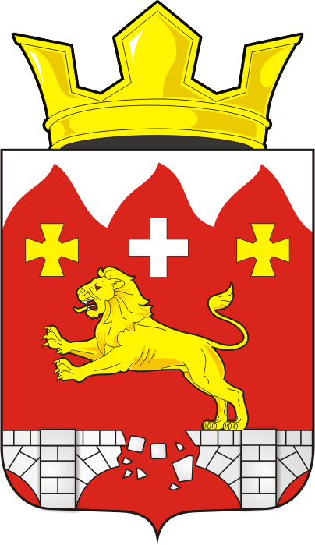

СОВЕТ ДЕПУТАТОВ муниципального образования БУРУНЧИНСКИЙ сельсовет Саракташского района оренбургской области
четвертый созыв

Р Е Ш Е Н И Е
Двадцать второго заседания Совета депутатов
Бурунчинского сельсовета Саракташского района
Оренбургской области четвертого созыва

06.06.2023 с. Бурунча № 99

Об утверждении дополнительного перечня объектов
недвижимости, составляющих муниципальную
собственность Бурунчинского сельсовета Саракташского района Оренбургской области

В соответствии с приложением № 3 к Постановлению ВС РФ от 27.12.1991 года № 3020-1 « О разграничении государственной собственности в Российской Федерации на федеральную собственность, государственную собственность республик в составе Российской Федерации, краёв, областей, автономной области, автономных округов, городов Москвы и Санкт- Петербурга и муниципальную собственность» (с изменениями и дополнениями), Указом Президента Российской Федерации от 22.12.1993 года № 2265 «О гарантиях местного самоуправления в Российской Федерации», письмом Госкомимущества РФ от 18.03.1994 № АЧ –4/ 2096, статьёй 24 Устава Бурунчинского сельсовета Саракташского района Оренбургской области:

Совет депутатов Бурунчинского сельсовета

Р Е Ш И Л :

- Утвердить дополнительный перечень объектов недвижимости, составляющих муниципальную собственность Бурунчинского сельсовета Саракташского района Оренбургской области, согласно приложению № 1 к настоящему решению.
- Контроль за исполнением настоящего решения возложить на постоянную комиссию по бюджетной, налоговой и финансовой политике, собственности и экономическим вопросам, торговле и быту ( Горбачев И.А.).
- Настоящее решение вступает в силу со дня его обнародования и подлежит размещению на официальном сайте муниципального образования Бурунчинский сельсовет Саракташского района Оренбургской области.

Председатель Совета депутатов сельсовета |  |  | Глава муниципального образования
___________ С.Н.Жуков |  |  | ________ А.Н. Логинов
Разослано: | прокуратуре района, администрации сельсовета, официальный сайт администрации сельсовета, дело.

Приложение
к решению Совета депутатов
Бурунчинского сельсовета
от 02 июня 2023 года № 99

ДОПОЛНИТЕЛЬНЫЙ ПЕРЕЧЕНЬ

ОБЪЕКТОВ НЕДВИЖИМОСТИ, СОСТАВЛЯЮЩИХ

МУНИЦИПАЛЬНУЮ СОБСТВЕННОСТЬ БУРУНЧИНСКОГО СЕЛЬСОВЕТА
САРАКТАШСКОГО РАЙОНА ОРЕНБУРГСКОЙ ОБЛАСТИ

№  п/п | Наименование | Адрес, местонахождение имущества | Год ввода в  эксплуатацию | Площадь, м. кв | Кадастровый номер земельного участка, на котором расположен памятник
1 | Памятник погибшим участникам в Гражданской и Великой Отечественной войне (мемориальный комплекс «Вечная Слава Героям»)  Сооружения исторические с кадастровым номером 56:26:0201001:429 | Оренбургская область Саракташский район село Бурунча, улица Зеленая, 12А | 1975 | 89,0 | 56:26:0201001:428

